Problèmes : correction

Marc avait 251 billes ce matin. Dans la journée, il a perdu 42 billes et gagné 38 billes. Combien a-t-il de billes à la fin de la journée ?
Il y a deux façons de résoudre ce problème :
- J’enlève aux 251 billes les 42 perdues puis j’ajoute les 38 gagnées au résultat :
1
2 5 ¹1 <= billes au départ 209 <= billes restantes
- ¹˖4 2 <= billes perdues + 38 <= billes gagnées

2 0 9 <= billes restantes 247 <= billes à la fin de la journée
Marc a 247 billes à la fin de la journée.

- Ou alors je peux faire la différence entre les billes perdues et les billes gagnées. Il a perdu plus de billes qu’il n’en a gagnées. 42 – 38 = 4. Il a perdu 4 billes sur la journée. Donc ses billes de départ (251) moins les 4 billes perdues égal 251 – 4 = 247.
Marc a 247 billes à la fin de la journée.

Johanna a planté 8 pieds de tomates dans son jardin. Elle récolte 72 tomates. Si chaque pied porte le même nombre de tomates, combien chacun en porte-t-il ?
Chaque pied porte 9 tomates car 72 : 8 = 9
72 est le nombre de tomates en tout, 8 est le nombre de pieds de tomates qui doit se partager ces tomates. Le partage est représenté par une division. La multiplication et la division sont deux opérations qui se complètent.
Comme nous n’avons pas vu la division, on peut trouver la réponse grâce aux tables de multiplications :
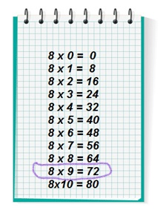
72 : 8 = 9

72 = 8 x 9

